**程序设计教学大纲**

第1节

2017年11月19日星期日

1. 计算机系统与结构

冯·诺依曼存储程序式计算机的体系结构

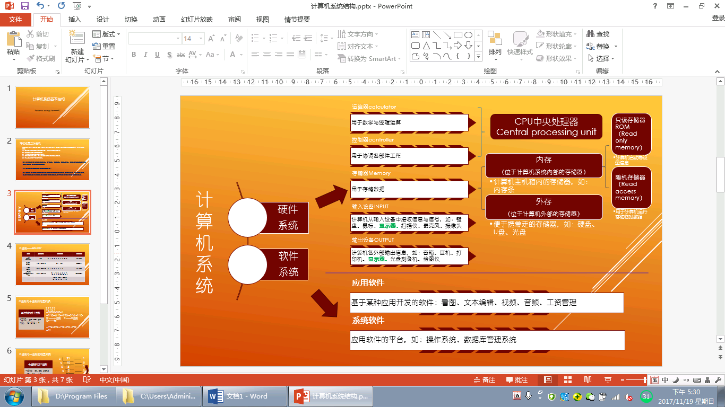

1. 计算机工作原理与二进制、其它进制

二进制的原理

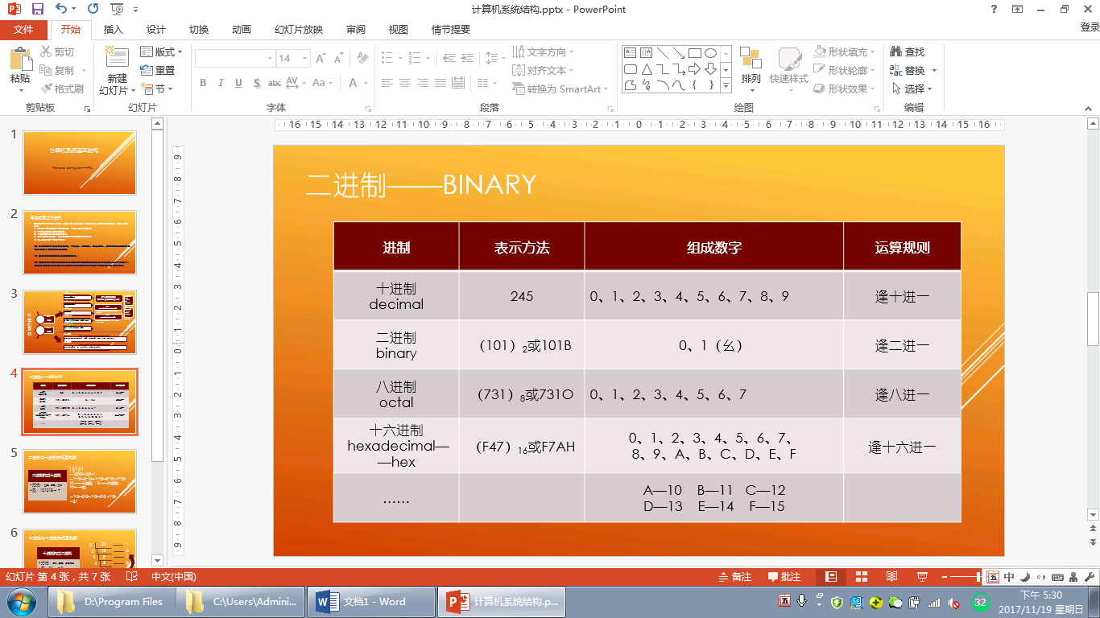

1. 二进制与其它进制的转换

1.二进制转换成十进制（八进制、十六进制转换成十进制）

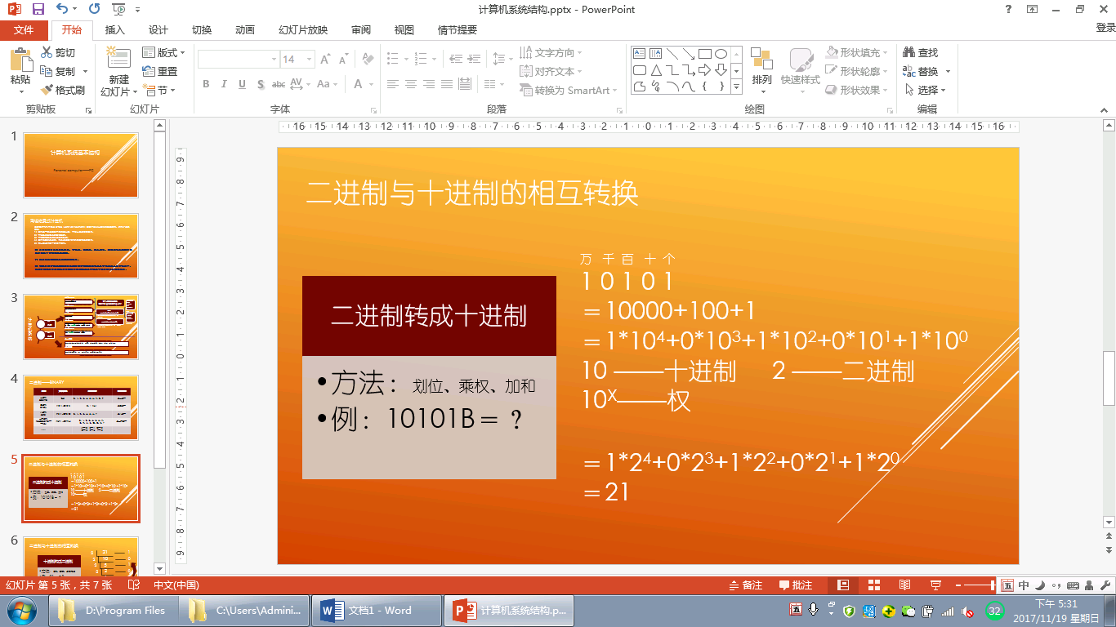

2.十进制转换成二进制（八进制、十六进制）

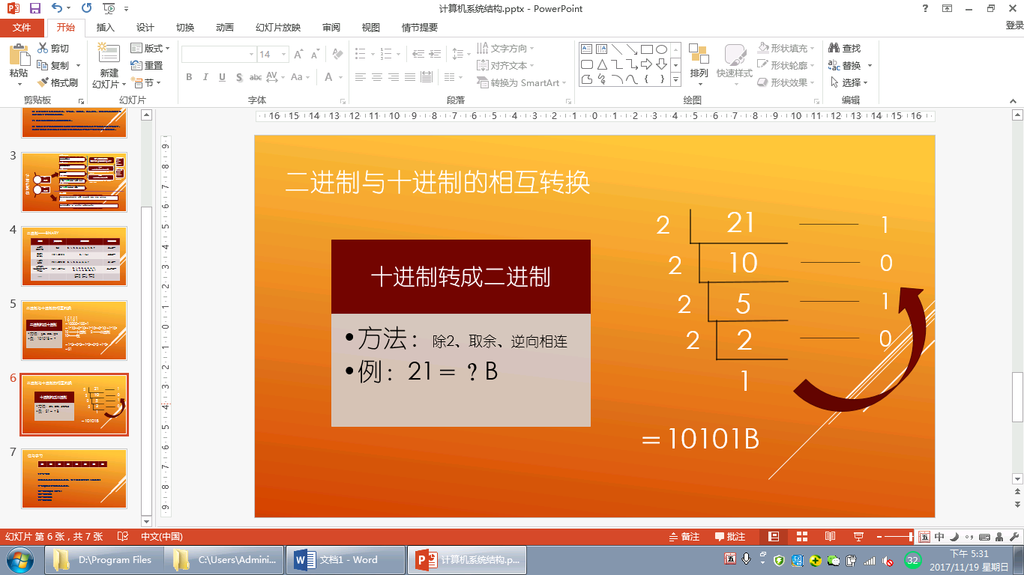

3.计算机中的信息表示与存储

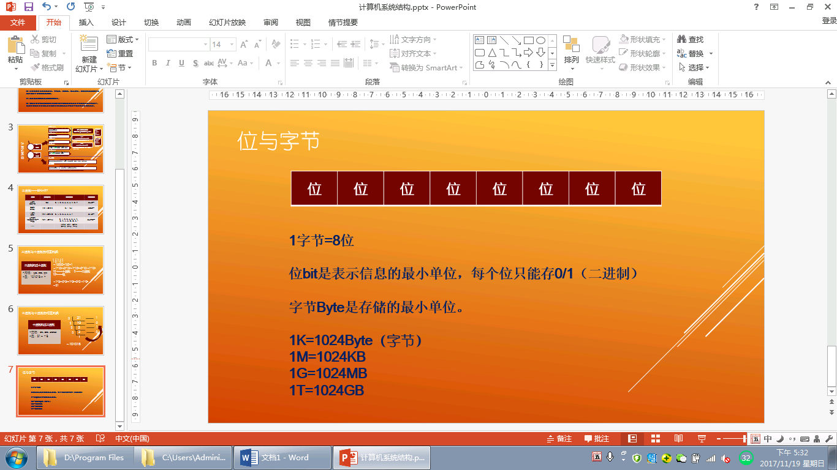

4.ASCII码表与英文字符的表示

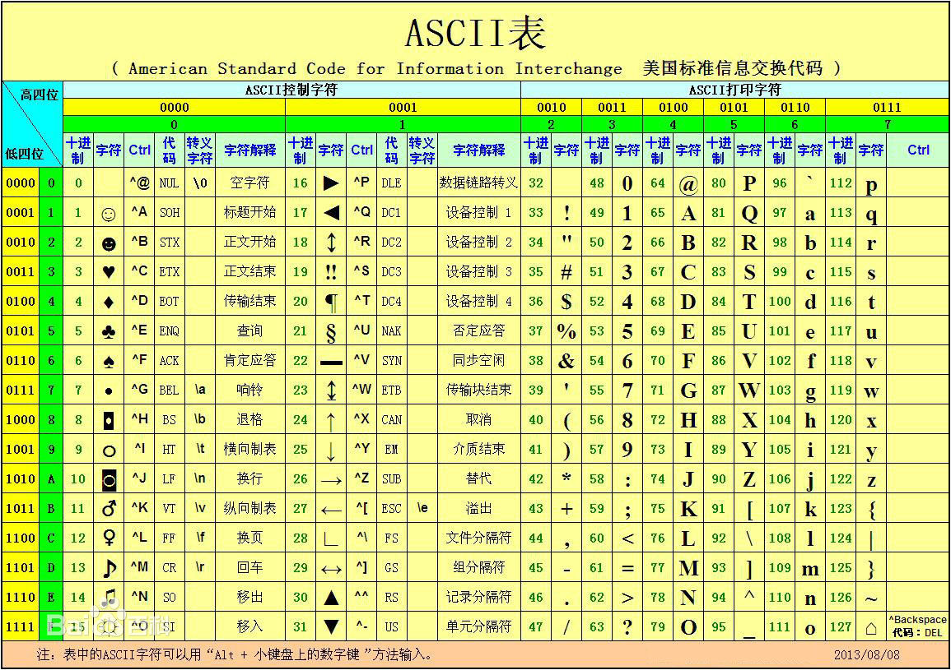

5.汉字的表示与点阵法（字库）、显示分辨率

1个汉字占用字节=2倍以上英文字符所占字节数（4、8倍偶数）

显示分辨率：800*600清晰度<1024*768

1. 计算机程序语言的分类

低级语言——机器语言

中级语言——汇编语言

高级语言——C、PASCAL、C++

面向对象的语言——VB、VFP、VC、DELPHI等

1. DEV C++5.11 IDE环境的安装与设置

1.安装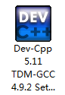

2.启动与配置

选择简体中文simple chinese

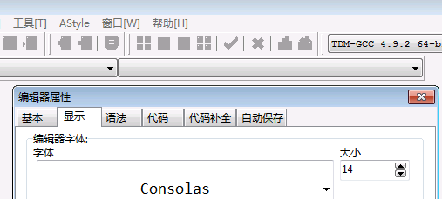

3.程序新建、保存

“文件”——“新建”——“源代码”

4.程序的调试（编译、修改和运行）

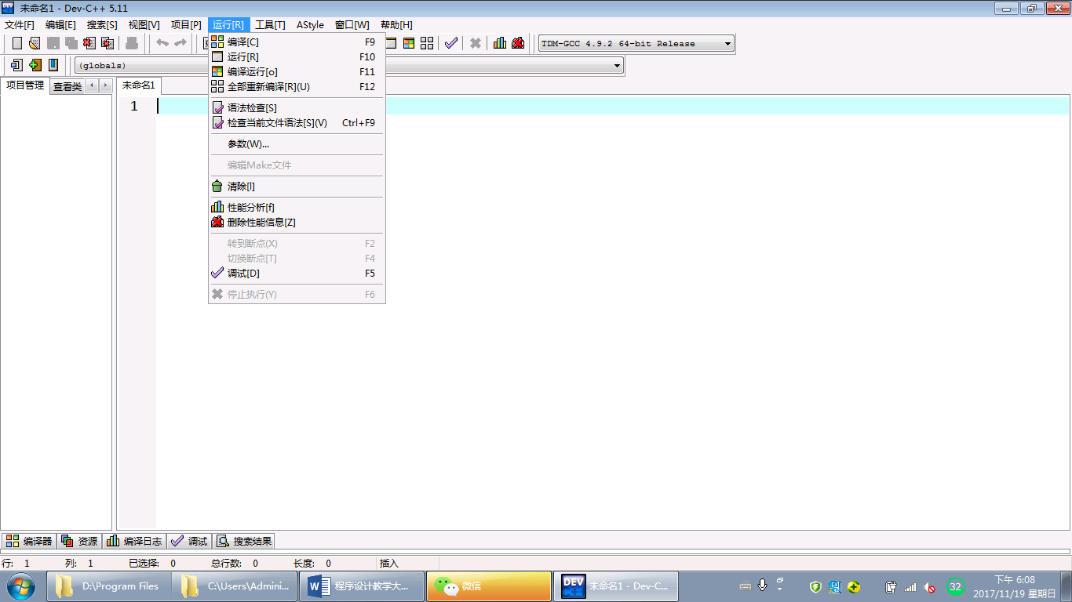

*编译会生成EXE可执行文件

1. C++程序设计的基本结构

预处理语句#include 头文件<stdstream>与.h头文件

变量命名空间using namespace std;

main函数——类型 函数名（参数列表）

int main()

{

Return 0; //注释语句：return 0代表正常结束，返回值0

}

1. 文件的命名规则

1.DOS系统下的8.3规则

主文件名.扩展名（后缀）。

文件类型是由扩展名（后缀）决定的。

2.WINDOWS系统下的规则

3.文件与关联的程序

一看图标、二看打开的程序，可以选择启动的程序

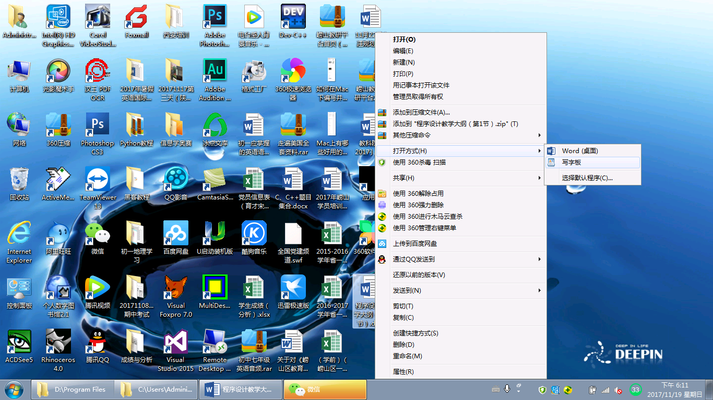

1. 简单的C++程序

Int main()

{ cout<<”Welcome to China!”;

Return 0;

}

1. 变量与常量

Const定义常量，常量即不再变化的量，如下题的PI

定义变量形式如下：

变量类型 变量名,变量名=0;

//定义变量时如果是同一类型的变量可以同时定义，用逗号间隔，并且可以直接初始化赋值。

1. 求一个圆（半径要求从键盘输入的周长与面积）

#include <iostream> //iostream是输入输出头文件input输入,output输出，stream流

Using namespace std;

Int main()

{ const float PI=3.1415926;

float r,length=0,area=0;

cout<<”请输入圆的半径：”;

cin>>r;

length=2*PI*r;

area=PI*r*r;

cout<<”圆的周长为：”<<length<<endl;

cout<<”圆的面积为：”<<area<<endl;

return 0;

}

解释：

1.cin语句是从键盘输入语句cin>>r

2.cout是向屏幕输出语句cout<<”length=”<<length<<endl;

以上语句均可同时输出多项

3.//双斜线是注释语句，该语句行只能作为读程序解释语句，并不参与编译执行。

4.main()函数是主函数，所有的C++程序编译完后都是从这个主函数开始执行。

5.return语句返回函数前面类型的数值或变量或运算式，只要返回值的类型与定义函数的类型相同即可。其中，return 0代表程序正常结束，也可以只用空return语句不返回任何值，并强制程序结束。